Администрация городского округа город Арзамас
Департамент культуры городского округа город Арзамас

Московский государственный университет имени М. В. Ломоносова
Факультет политологии

Нижегородский государственный университет им. Н.И. Лобачевского
Институт международных отношений и мировой истории (ИМОМИ)

ИНФОРМАЦИОННОЕ ПИСЬМО № 1

Уважаемые коллеги!

Департамент культуры городского округа город Арзамас
на базе Центральной городской библиотеки им. А. М. Горького
23–24 октября 2025 года проводит
ХII Всероссийскую научно-практическую конференцию c международным участием
«Карповские чтения»,
посвященную 150-летию записи сборника «Песни Арзамасского уезда»

На конференции будет рассмотрен широкий круг проблем исторической памяти и исторической политики, восприятия России и русского народа в отечественной и зарубежной литературе, патриотического воспитания и гражданской идентичности, формирования чувства малой Родины, региональной фольклористики и исторического краеведения и др.
К участию в конференции приглашаются преподаватели, аспиранты, студенты, научные работники, сотрудники библиотек, музеев, архивов, учителя школ и краеведы.
Формат проведения: очная, дистанционная с применением видео-конференц-связи, заочная.
Рабочий язык: русский.
Для участия в конференции необходимо до 15 июля 2025 г. представить в оргкомитет по электронной почте yukurdin@mail.ru заявку и саму статью с пометкой «На конференцию 2025».
По итогам работы конференции будет издан сборник ее материалов с размещением в системе РИНЦ.

Основные направления работы конференции:
      - Историческая память и историческая политика в современной России.
      - Образы России и русского народа в отечественной и зарубежной литературе.
      - «Малая Родина» в научном и общественном дискурсе.
      - Вопросы исторического краеведения и регионоведения.
      - Археология, этнография и фольклор народов Поволжья: традиции и современное состояние.
      - Региональный компонент в системе вузовского и школьного образования.
      - Краеведческий туризм и библиотечное дело: современные тренды.
      - Вопросы музейного и архивного дела.

Финансовые условия
Оплата является необходимым условием публикации материалов и производится только после их одобрения оргкомитетом. Стоимость публикации в сборнике – 100 руб. за полную или неполную страницу, оформленную в строгом соответствии с требованиями. Оплата включает размещение в РИНЦ и электронный вариант (в формате PDF) сборника. Рекомендуется придерживаться объема до 10 страниц. Дополнительно оплачивается печатный вариант сборника (500 руб.). О необходимости изготовить и переслать печатную версию сборника следует сообщить в заявке на участие в конференции. Пересылка по почте оплачивается автором после отправки сборника в соответствии со стоимостью почтового отправления (ориентировочно 200–250 руб.).
Требования к оформлению печатных материалов
Уровень оригинальности текста статьи должен составлять не менее 85%.
Статья представляется в виде отдельного файла в редакторе Microsoft Word, шрифт Times New Roman, размер 14, одинарный межстрочный интервал, все поля по 20 мм,
отступ абзаца 1,25, выравнивание текста по ширине.
Ссылки на источники и литературу даются в квадратных скобках, например:
[3, с. 55] (на литературу) и [2, д. 3, л. 11] (на архивный источник). Единая ссылка вида [1; 2; 3] оформляется не более, чем на три источника. Список источников и литературы обязателен. Издания в нем выстраиваются по алфавиту; указываются только те из них, на которые есть ссылки в тексте.
Не допускаются: нумерация страниц, интервалы между абзацами в основном тексте; формирование отступов с помощью пробелов; автоматическое формирование нумерованных и маркированных списков; цветное выделение текста; внутритекстовые выделения подчеркиванием и прописными буквами; копирование материалов из интернета.
Также не допускается использование следующих символов:
не допускается | следует использовать
- (если это не дефис) | –
― (длинное тире) | –
“ ” (если не внутри « ») | « »
" " | « »
В случае принятия оргкомитетом решения о возможности публикации статьи конкретного автора, на его e-mail отправляется информационное письмо №2 с указанием способов оплаты организационного взноса и порядка проведения заседаний конференции.
Оргкомитет оставляет за собой право не публиковать материалы, не соответствующие тематике конференции, не удовлетворяющие указанным требованиям, а также поступившие после указанного срока.

Контактные данные
Адрес: 607220, г. Арзамас Нижегородской области, ул. Свободы, д. 9. Центральная городская библиотека им. А. М. Горького.
Телефон для справок: 8-908-734-81-41 Курдин Юрий Александрович (модератор конференции).
Е-mail: yukurdin@mail.ru

Заранее благодарим за проявленный интерес и присланные материалы!

Оргкомитет

Приложение 1
Пример оформления статей

Пример оформления статьи
НАЗВАНИЕ СТАТЬИ (на русском языке)
Иванов Иван Иванович¹, Петров Петр Петрович² (на русском языке)
¹Национальный исследовательский Нижегородский государственный университет им. Н.И. Лобачевского, Арзамасский филиал ННГУ, к.п.н., доцент
(указывается: организация, филиал, Институт, ученая степень, должность)
Россия, Нижегородская обл., г. Арзамас; e-mail: ivanov@inbox.ru
(указывается адрес организации и личный e-mail автора)
²Национальный исследовательский Нижегородский государственный университет им. Н.И. Лобачевского, Арзамасский филиал ННГУ, к.п.н., доцент
Россия, Нижегородская обл., г. Арзамас; e-mail: petrov@mail.ru
[1 пустая строка]
Текст аннотации. Текст аннотации. Текст аннотации. (на русском языке, 12 шрифт)
Ключевые слова: слово; словосочетание. (на русском языке, до 100 символов, 12 шрифт)
[1 пустая строка]
Текст статьи. Текст статьи. Текст статьи [1, с. 5–8]. Текст статьи. Текст статьи. Текст статьи. Текст статьи. Текст статьи. Текст статьи [1; 2; 5].
Текст статьи. Текст статьи. Текст статьи (таб. 1).
Таблица 1
Название таблицы
[1 пустая строка]
Заголовок столбца | Заголовок столбца | Заголовок столбца
Текст. текст. Текст | Текст. текст. Текст | Текст. текст. Текст
[1 пустая строка]
Текст статьи. Текст статьи. Текст статьи. Текст статьи. Текст статьи. Текст статьи (илл. 1).
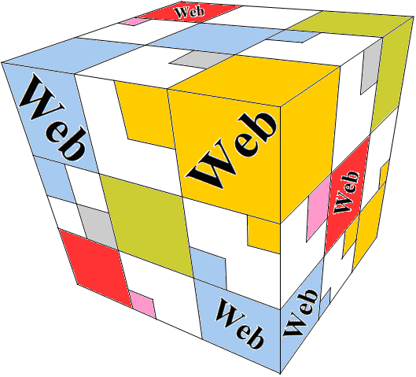 (по центру)
Илл. 1. Название рисунка (по центру, 12 шрифт)
[1 пустая строка]
ИСТОЧНИКИ И ЛИТЕРАТУРА
1. Напалков С.В. Тематические образовательные Web-квесты как средство развития познавательной самостоятельности учащихся при обучении алгебре в основной школе. – Саранск, 2013. – 166 с. (12 шрифт)
[1 пустая строка]
Благодарности. Финансирование. (12 шрифт)
Приложение 2

Заявка на участие
в ХII Всероссийской научно-практической конференции c международным участием
«Карповские чтения»

23–24 октября 2025 года, г. Арзамас

 | Соавтор 1 | Соавтор 2
Фамилия, имя, отчество
Место работы / учебы (полностью и аббревиатурой)
Должность
Ученая степень, ученое звание
Адрес места работы / учебы (с указанием почтового индекса)
Контактный телефон
Электронный адрес
Тема доклада
Форма участия (очно, ВКС, заочно)
Наличие презентации (да, нет)
Необходимость публикации (да, нет)
Необходимость печатного варианта сборника (указать количество экземпляров)
Необходимость пересылки сборника Почтой России (в этом случае указывается домашний адрес с индексом)
Участие в дружеском ужине 23 октября (да, нет)

